1、概述：
试验环境:
节点1： node1.sonic.com 10.100.20.1
节点2： node2.sonic.com 10.100.20.2
iscsi存储/配置服务器： iscsi.sonic.com 10.100.20.3
任务: 使用基于Web管理方式的Conga工具创建、管理两节点Cluster,然后以一个简单的web服务(httpd)作切换测试.
基本概念:
Conga: 分为Luci(管理工具,Server端)及 Ricci(用于接收和传递Luci指令的服务程序,Agent)两部分,其中Luci安装在任一管理工作站上,Ricci安装在被管理的Cluster节点上.
脑裂(Head-split):当前激活的Cluster 节点因为处理器忙或者其他原因暂时停止响应时,其他节点可能误认为该节点”已死”,从而夺取共享磁盘的访问权,此时极有可能假死节点重新对共享文件系统产生读写操作,从而导致共享磁盘文件系统损坏.
Fence:为了防止”脑裂”现象的产生,使用fence设备对”故障”节点进行”屏蔽”措施,如重启该设备,从而尝试恢复其节点功能. Fence 设备可以是交换机,或者IPMI等. 这里我们采用PE2900的BMC充当Fence设备.
Cman:cluster manager,Cluster组件之一,该服务用于cluster的配置,控制,查询,仲裁计算等.
Rgmanager:Resource group manager,Cluster组件之一,提供用户定义的资源组的切换服务.
Failover domain: cluster 环境中服务failover的区域.

2、原理介绍：
cman集群管理器
cman是一个基于内核的对称通用集群管理器。它由两部分组成：连接管理器(cnxman)，用于处理成员、消息、投票数、事件通知和过渡；服务管理器(SM)，用于处理那些需要通过各种方式进行集群管理的应用及外部系统。cman是RHCS中最核心的服务，可通过系统中的serivce命令进行启/停操作；DLM、GFS、CLVM及Fence都依赖于cman群集管理器。
rgmanager资料组管理器
rgmanager(Resource Group Manager)基于cman并使用DLM动态锁管理机制。与cman一样，rgmanager也是RHCS中的一个核心服务，可通过系统中的serivce命令进行启/停操作；rgmanager管理并为集群中的Service(服务)和Resources(资源)提供Failover错误切换功能。
Service(服务)
每个服务都被指定存在于一个Failover Domain中，并与多个Resources(资源)关联。每个服务可以理解为实际操作中的一个应用，如Web服务器、Java中间件、数据库、文件共享系统、邮件系统等。这些应用在运行时不但对应用程序本身有要求(如某个运行指令或多个运行脚本的组合)，还要提供对诸如虚拟IP、文件系统等资源的支持。
Failover Domain(错误切换域)
每个Failover Domain都与两个或两个以上的Node(服务器节点)进行绑定，Failover Domain指定了集群中某个Service运行时的范围，也就是指定此Service将会由哪些服务器提供Failover错误切换功能。每个Node都允许与多个Failover Domain进行绑定，也就是说每个Node都可以为多个Service服务，因此可以实现"主动/主动(双活动)"方式的集群配置。
Resources(资源)
Resources指的是组成一个应用所需的各种组件，通常包括：应用程序、虚拟IP、文件系统。资源与Service组合时，往往还会体现出一定的层次关系，例如：通常系统都要求确认虚拟IP及文件系统都已经正常连接及挂载后，才可以运行某个应用程序，这个顺序一旦调转，就会使应用程序运行出错。
Fence机制
在RHCS集群运行时，为了避免因出现不可预知的情况而造成的"脑裂"现象(如：心跳线断连，此时两台服务器都无法找到对方，无法向对方发出操作指令，都各自认为自己是主节点；又或者主服务器系统崩溃，系统能接收到备用服务器的操作指令，但无法返回运行情况的确认信号，导致备用服务器无法获知系统资源的使用情况)，系统要求通过Fence机制来保障系统切换时的I/O使用安全。
如上所述，Fence主要就是通过服务器或存储本身的硬件管理接口，又或者是外部电源管理设备，来对服务器或存储发起直接的硬件管理指令，控制服务器或存储链路的开关。因此，Fence机制也被称为"I/O屏障"技术。当"脑裂"发生时彻底断开问题服务器的所有I/O连接，保证问题服务器不能对集群中的I/O资源(共享的文件系统资源)进行任何操作，严格保证集群环境中企业核心数据的完整性。

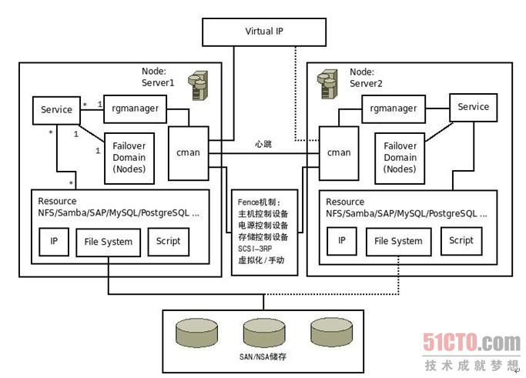

RHEL 6.4 (RHCS) 集群安装与配置

一、配置YUM源

1、创建CDROM 挂载目录并挂载光盘

#mkdir /rhel6
#mount /dev/sr0 /rhel6

2、创建新的repo文件
# cp /etc/yum.repos.d/rhel-source.repo /etc/yum.repos.d/rhel6.repo

3、编辑rhel6.repo文件

# vi /etc/yum.repos.d/rhel-source.repo

rhel6.repo文件内容以下：

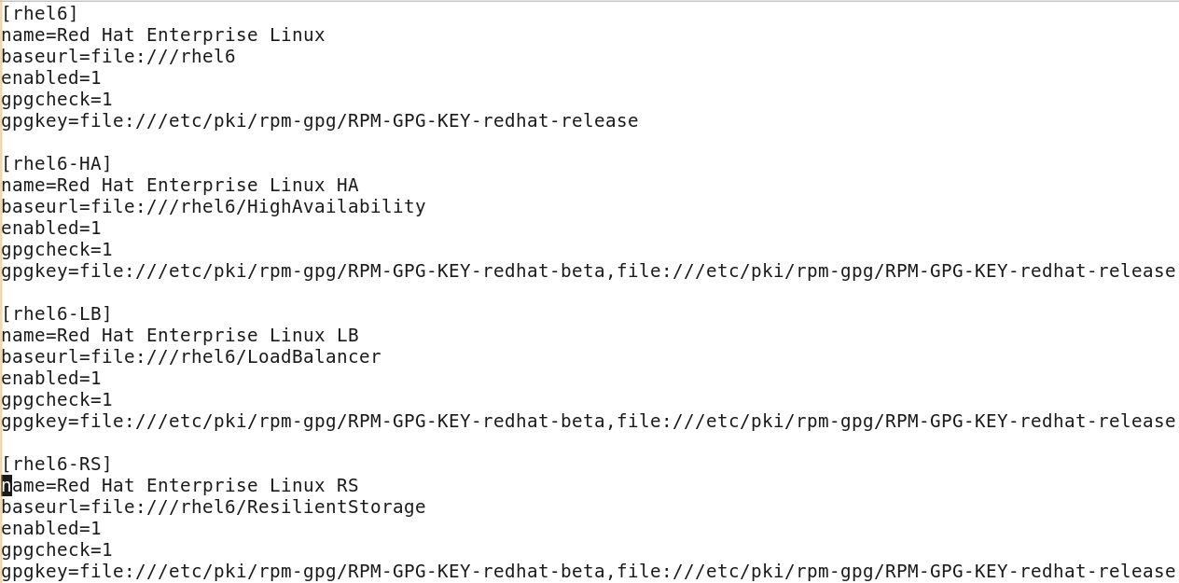

5、安装HA软件包

# yum install cluster-glue resource-agents pacemaker

# yum install luci ricci cman openais rgmanager lvm2-cluster gfs2-utils

二、配置RHEL6 HA 环境

- 编辑hosts文件

#vim /etc/hosts

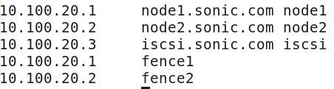

- 启动HA服务

# service luci start
# service ricci start
# service rgmanager start
# service cman start

- 设置HA服务自启动

# chkconfig ricci on
# chkconfig luci on
做到该步可以通过某个节点，通过luci提供的https地址,进行下面的配置，配置后cman rgmanager服务会自动开启的。
# chkconfig cman on
# chkconfig rgmanager on
chkconfi NetworkManager off [该服务必须关闭，否则集群加node会报错]

- 修改ricci用户密码

使 用 passwd ricci 命 令 为 用 户 ricci 将 ricci 密 码 设 定 为 root用户的密码

# passwd ricci
两个节点分别修改完密码并都重新ricci服务。

三、配置集群

- 登录HA的配置

用 Firefox浏览器打开
https://128.1.1.202:8084/

用root登录
- 创建一个群集
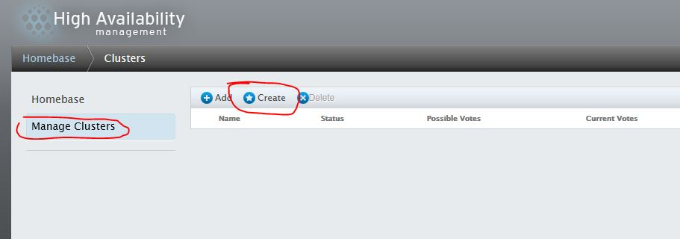

- 添加节点名称和成员
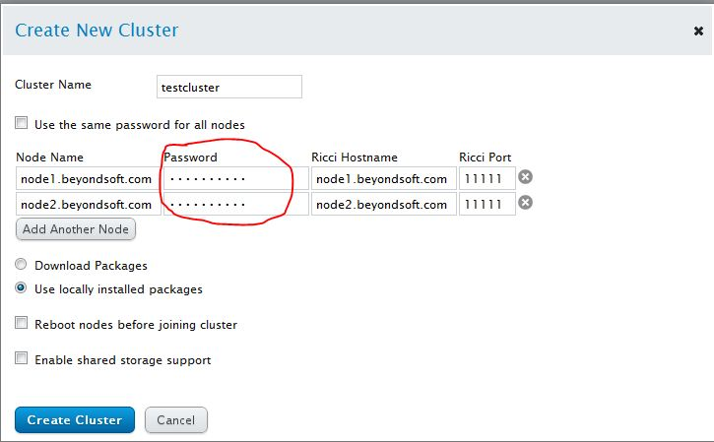

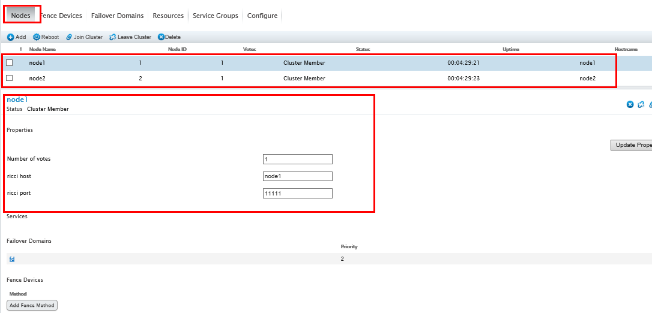

- 配置fence设备

添加fence设备
点节点名称，关联节点和Fence设备
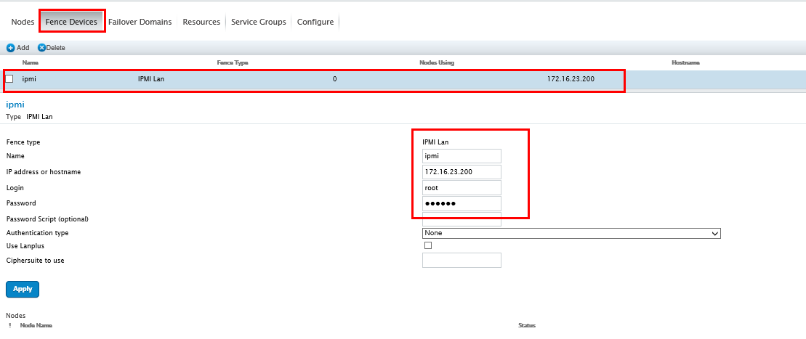
ip为共享存储地址

- 创建失效域

添加故障切换域
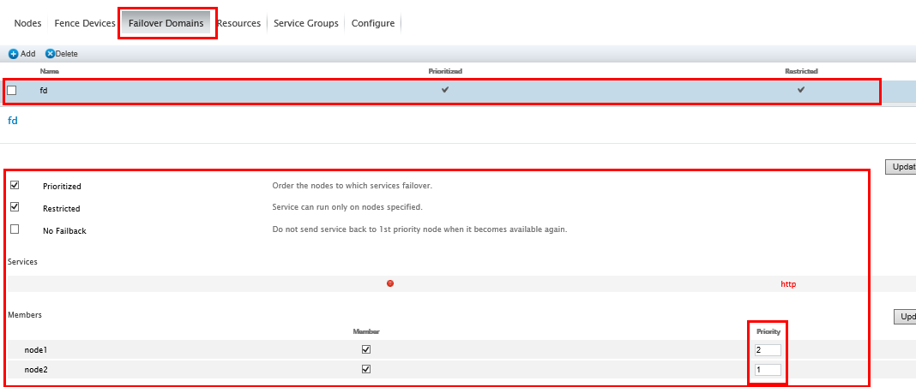
优先级小的优先

- 创建资源
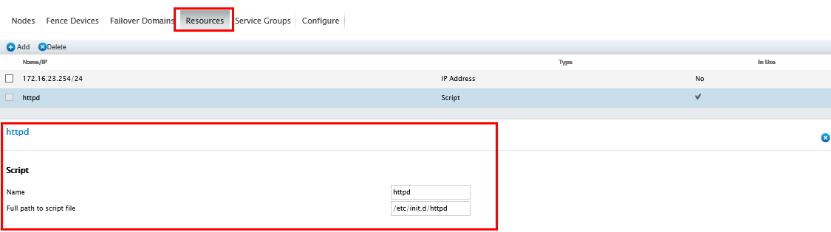

- 创建集群服务

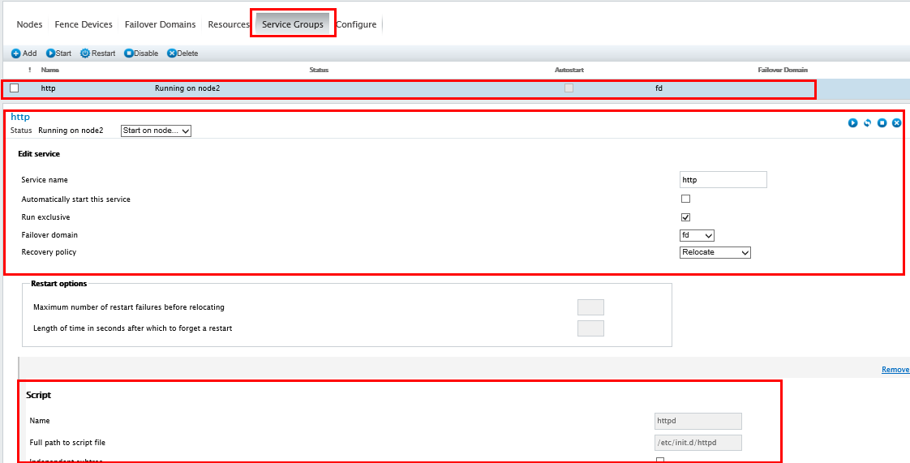
在服务组中将资源中的信息加入进去。

集群测试环节
1、关机测试（将主节点关机备节点接管过来没有问题）
2、将主节点的网卡 down测试（默认切换失败）
如果切换失败：
1、看相关服务是否启动
2.通过日志看问题（message /var/log/cluster/..）
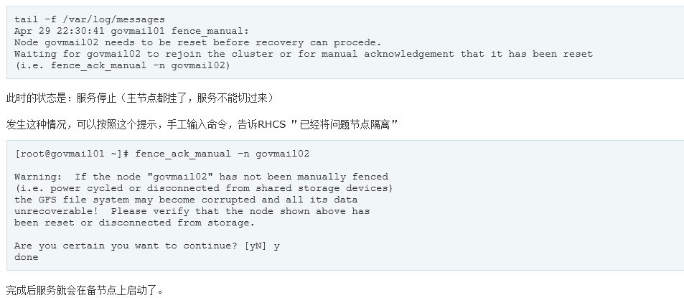
动态查看日志(tail –f)
该命令用以观察群集日志时特别有用，可看到群集何时进行磁盘mount，IP地址切换，服务启动等信息。
常用命令：
Tail –f /var/log/message

四、集群常用命令

使用clustat显示HA服务

# clustat

查看HA的日志

# tail -f /var/log/cluster/rgmanager.log

查看ORACLE实例是否启来

# ps -ef | grep ora

++++++++++维护篇++++++++
一、启动RHCS集群
RHCS集群的核心进程有cman和rgmanager，要启动集群，依次在集群的每个节点执行如下命令即可：
service cman start
service rgmanager start
需要注意的是，执行这两个命令是有先后顺序的，需要首先启动cman，然后在启动rgmanager。在集群所有节点成功启动cman服务后，然后继续依次在每个节点启动rgmanager服务。
二、关闭RHCS集群
与启动集群服务刚好相反，关闭RHCS集群的命令为：
service rgmanager stop
service cman stop
首先在集群的每个节点依次关闭rgmanager服务，等待所有节点的rgmanager服务成功关闭后，再依次关闭每个节点的cman服务即可完成真个集群服务的关闭。
有时在关闭cman服务时，可能会提示关闭失败，此时可以检查本机的共享存储GFS2文件系统是否已经卸载，还可以检查其它节点的rgmanager服务是否都已经正常关闭。
三、管理应用服务
集群系统启动后，默认是自动启动应用服务的，但是如果某个应用服务没有自动启动，就需要通过手工方式来启动。管理应用服务的命令是clusvcadm，通过这个命令可以启动、关闭、重启、切换集群中的应用服务。
1. 启动某个应用服务
可以通过如下方式启动某个节点的应用服务：
clusvcadm -e <Service> -m <Node>
其中：
Service：表示集群中创建的应用服务名称。λ
Node：表示集群节点名称。λ
例如，要启动节点web1上的webserver服务，操作如下：
[root@web1 ~]# clusvcadm -e webserver -m web1
Member web1 trying to enable service:webserver...Success
service:webserver is now running on web1
可以通过/var/log/messages文件查看启动应用服务的详细信息。当webserver启动后，与服务相关的集群资源：如虚拟IP、应用程序服务脚本也随之启动，可以通过如下命令查看集群资源是否已经正常加载：
2. 关闭某个应用服务
可以通过如下方式关闭某个节点的应用服务：
clusvcadm -s <Service> -m <Node>
例如，要关闭节点Mysql1上的mysqlserver服务，操作如下：
[root@Mysql1 ~]# clusvcadm -s mysqlserver -m Mysql1
Member Mysql1 stopping service:mysqlserver...Success
可以通过/var/log/messages文件查看关闭应用服务的详细信息。当mysqlserver关闭后，与服务相关的集群资源：如虚拟IP、应用程序服务脚本也随之释放。
3. 重启某个应用服务
可以通过如下方式重启某个节点的应用服务：
clusvcadm -R <Service> -m <Node>
例如，要重启节点web1上的webserver服务，操作如下：
[root@web2 ~]# clusvcadm -R webserver -m web1
Member web1 trying to restart service:webserver...Success
这个命令是在web2节点上执行的，但是也能成功将web1节点上的webserver进行重启，由此可知，clusvcadm命令在集群任意节点执行都是可以的。
4. 切换某个服务
可以通过如下方式将一个应用服务从一个节点切换到另一个节点：
clusvcadm -r <Service> -m <Node>
例如，要将节点web1的服务切换到节点web2上，操作如下：
[root@web1 ~]# clusvcadm -r webserver -m web2
Trying to relocate service:webserver to web2...Success
service:webserver is now running on web2

四、监控RHCS集群状态
通过对RHCS的监控，有助于了解集群每个节点的健康状况，并能发现问题，及时解决问题，RHCS集群提供了丰富的状态查看命令，这里主要介绍下cman_tool、clustat、ccs_tool的使用方法。
1. cman_tool命令
cman_tool的参数比较多，但是用法比较简单，基本用法格式为：
cman_tool <join|leave|kill|expected|votes|version|wait|status|nodes|services|debug> [options]
下面列举几个简单的使用例子：
[root@web1 ~]# cman_tool nodes -a
Node Sts Inc Joined Name
0 M 0 2010-08-23 01:24:00 /dev/sdb7
1 M 2492 2010-08-23 01:22:43 web2
Addresses: 192.168.12.240
2 M 2492 2010-08-23 01:22:43 Mysql1
Addresses: 192.168.12.231
3 M 2492 2010-08-23 01:22:43 Mysql2
Addresses: 192.168.12.232
4 M 2488 2010-08-23 01:22:43 web1
Addresses: 192.168.12.230
此命令显示了节点名称，以及对应的节点IP地址和加入集群的时间。
如果要了解更多集群节点信息，可以通过如下命令：
[root@web1 ~]# cman_tool status
Version: 6.2.0
Config Version: 35 #集群配置文件版本号
Cluster Name: mycluster #集群名称
Cluster Id: 56756
Cluster Member: Yes
Cluster Generation: 2764
Membership state: Cluster-Member
Nodes: 4 #集群节点数
Expected votes: 6 #期望的投票数
Quorum device votes: 2 #表决磁盘投票值
Total votes: 6 #集群中所有投票值大小
Quorum: 4 #集群法定投票值，低于这个值，集群将停止服务
Active subsystems: 9
Flags: Dirty
Ports Bound: 0 177
Node name: web1
Node ID: 4 #本节点在集群中的ID号
Multicast addresses: 239.192.221.146 #集群广播地址
Node addresses: 192.168.12.230 #本节点对应的IP地址
2. clustat命令
clustat命令使用非常简单，详细的使用方法可以通过“clustat -h”获取帮助信息，这里仅仅列举几个例子。
[root@web1 ~]#clustat -i 3
Cluster Status for mycluster @ Mon Aug 23 18:54:15 2010
Member Status: Quorate
Member Name ID Status
------ ---- ---- ------
web2 1 Online, rgmanager
Mysql1 2 Online, rgmanager
Mysql2 3 Online, rgmanager
web1 4 Online, Local, rgmanager
/dev/sdb7 0 Online, Quorum Disk
Service Name Owner (Last) State
------- ---- ----- ------ --------
service:mysqlserver Mysql1 started
service:webserver web1 started
对输出内容含义如下：
clustat的“-i”参数可以实时的显示集群系统中每个节点以及服务的运行状态，“-i 3”表示每三秒刷新一次集群状态。
在这个输出中，可以看到每个节点都处于“Online”状态，表明每个节点都运行正常，如果某个节点退出了集群，对应的状态应该是“Offline”，同时还可以看到，集群的两个服务也处于“started”状态，分别运行在Mysql1节点和web1节点。
另外，通过“ID”一列可以知道集群节点的对应关系，例如，web2在此集群中对应的就是“Node 1”节点，同理，web1对应的是“Node 4”节点。了解集群节点顺序有助于对集群日志的解读。
3. ccs_tool命令
ccs_tool主要用来管理集群配置文件cluster.conf，通过ccs_tool可以在集群中增加/删除节点、增加/删除fence设备、更新集群配置文件等操作。
下面是ccs_tool的几个应用实例：
当在一个节点修改完配置文件后，可以执行“ccs_tool update”指令将配置文件在所有节点进行更新，例如：
[root@web1 cluster]# ccs_tool update /etc/cluster/cluster.conf
Proposed updated config file does not have greater version number.
Current config_version :: 35
Proposed config_version:: 35
Failed to update config file.
ccs_tool是根据cluster.conf中的“config_version”值来决定是否进行更新的，因此在修改完cluster.conf文件后，一定要将cluster.conf的config_version值进行更新，这样执行ccs_tool时才能更新配置文件。
[root@web1 cluster]# ccs_tool update /etc/cluster/cluster.conf
Config file updated from version 35 to 36
Update complete.

五、管理和维护GFS2文件系统
GFS2文件系统提供了很多管理和维护工具，常用的有gfs2_fsck、gfs2_tool、gfs2_jadd、gfs2_quota、gfs2_convert等，这里重点介绍前三个命令的用法。
1. gfs2_fsck命令
类似与ext3文件系统下的fsck.ext3命令，主要用于检测和修复文件系统错误。其实GFS2还有一个fsck.gfs2命令，此命令与gfs2_fsck命令完全一致。
gfs2_fsck的用法如下：
gfs2_fsck [-afhnpqvVy] <device>
下面列举几个使用例子：
[root@Mysql1 ~]# gfs2_fsck -y /dev/sdb5
Initializing fsck
Validating Resource Group index.
Level 1 RG check.
(level 1 passed)
Starting pass1
Starting pass1c
Pass1c complete
…………
Pass5 complete
gfs2_fsck complete
2. gfs2_tool命令
gfs2_tool命令参数较多，但使用并不复杂，它主要用来查看、修改GFS2文件系统的相关参数信息。
下面列举几个使用例子：
1）查看GFS2文件系统挂载信息
[root@web1 ~]# gfs2_tool df /gfs2
/gfs2:
SB lock proto = "lock_dlm"
SB lock table = "mycluster:my-gfs2"
SB ondisk format = 1801
SB multihost format = 1900
Block size = 4096
Journals = 4
Resource Groups = 19
Mounted lock proto = "lock_dlm"
Mounted lock table = "mycluster:my-gfs2"
Mounted host data = "jid=2:id=65539:first=0"
Journal number = 2
Lock module flags = 0
Local flocks = FALSE
Local caching = FALSE
Type Total Blocks Used Blocks Free Blocks use%
--------------- ----------------- ------------- ---------------- -----------
data 1220724 136578 1084146 11%
inodes 1084263 117 1084146 0%
（2）gfs2_tool命令
2）锁定与解锁GFS2文件系统：
[root@node1 gfs2]# gfs2_tool freeze /gfs2
[root@node1 gfs2]# gfs2_tool unfreeze /gfs2
GFS2文件系统被锁定后，无法进行读写操作，直到被解锁。
3）查询GFS2可挂载的接点数
[root@web1 ~]# gfs2_tool journals /gfs2
journal2 - 128MB
journal3 - 128MB
journal1 - 128MB
journal0 - 128MB
4 journal(s) found.
这里显示了可挂载节点数为4，并且每个journal的大小为128M。
4）显示GFS2的版本信息：
[root@web1 ~]# gfs2_tool version
gfs2_tool 0.1.62 (built Mar 31 2010 07:34:25)
Copyright (C) Red Hat, Inc. 2004-2006 All rights reserved
（3）gfs2-jadd命令
gfs2-jadd主要用来配置GFS2的Journals数量和大小，用法非常简单：
gfs2_jadd [-cDhJjqV] /path/to/filesystem
下面列举几个用例：
设置Journals的大小为64M
[root@Mysql1 ~]# gfs2_jadd -J 64M
将GFS2可同时挂载的节点数目增加到5个
[root@Mysql1 ~]# gfs2_jadd -j 5 /gfs2
另外，另外gfs2_quota用于GFS2文件系统磁盘配额管理，gfs2_convert是一个数据转换应用程序，它可以对GFS文件系统的元数据进行更新，把它转换为一个GFS2文件系统。要深入了解它们的使用，请参考帮助信息，这里不在进行讲述。
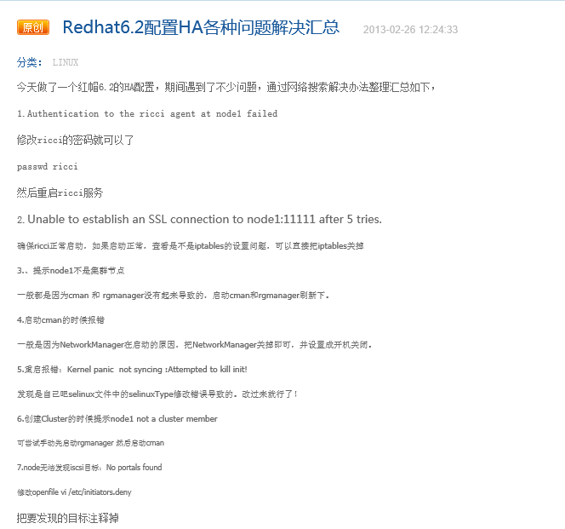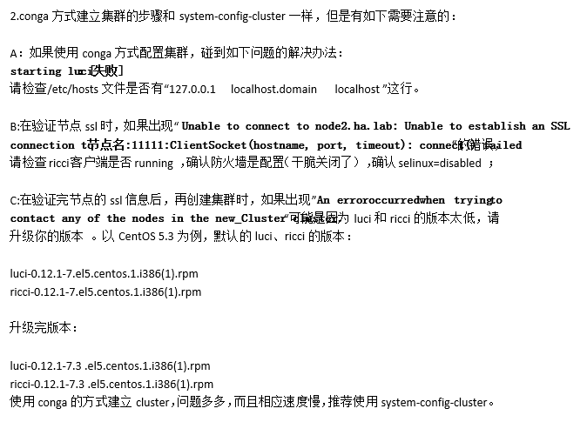

补充一：Linux作为磁盘阵列客户端进行测试
1、 iSCSI包安装部分
yum install iscsi-initiator-utils
yum install iscsi-initiator-utils-devel #RHEL 环境不用
service iscsi start
2、 发现磁盘阵列
iscsiadm –m discovery –t sendtargets –p 192.168.6.251:3260
该命令是发现IP地址为192.168.6.251磁盘阵列的目标名
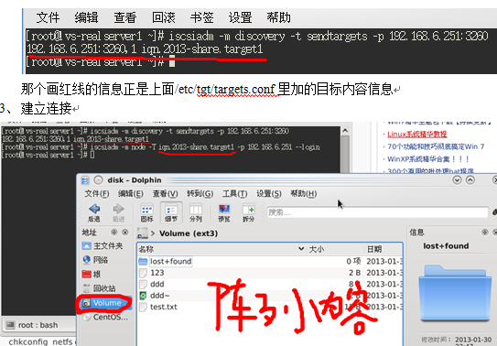

补充二：内容读写测试
1、 先将所有磁盘阵列客户主机注销对磁盘阵列主机的连接
2、 然后在磁盘阵列主机上mount /dev/md0 /raid
cp /etc/passwd /raid
cp /etc/shadow /raid
……
写完后，umount /raid
3、 在磁盘阵列客户机（另外一台Linux主机）对磁盘阵列主机进行再次连接
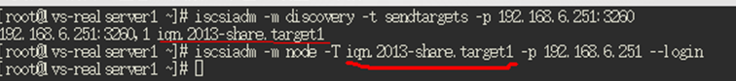
看内容是否有变化？
(下图可以看出，在磁盘阵列主机进行写操作，而在另外一台Linux主机上看到了新增加的内容)
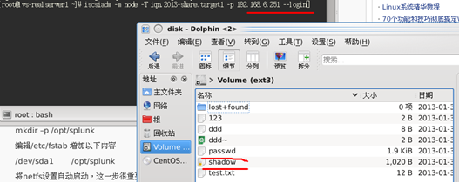

补充三：注意事项
- 首次连接客户端需要对共享磁盘进行一次格式化
- 多个客户端可以同时连接共享磁盘柜，也可同时写入
但在同时写入的同时是互相看不到对方写入的数据的。（除非对方Logout并Umount，才可看到对方写入的数据）

补充四：GFS2
- 保证两个节点cman服务启动
- NOde1与Node2分别iscsi login磁盘柜
- Node1:
cman_tool status|grep Name #查看cluster name
Cluster Name: cluster
创建gfs文件系统
#此处-j 2 提供两台client主机连接

Node2:
mount -t gfs2 /dev/sdb1 /mnt
4、分别在Node1和Node2的磁盘柜的挂载点写入数据看是否能实时看到数据。

vi /etc/fstab
/dev/sdb1 /mnt gfs2 defaults 0 0
/etc/init.d/gfs2 start #文件系统自动挂在到/mnt

chkconfig cman on
chkconfig rgmanager on
chkconfig ricci on
chkconfig modclusterd on
chkconfig clvmd on
chkconfig gfs2 on

如果gfs开机时无法识别到而lvscan命令又遇到lv状态为inactive：
lvchange -ay /dev/gfsvg/gfs

本篇文章来源于 Linux公社网站(www.linuxidc.com) 原文链接：http://www.linuxidc.com/Linux/2011-12/48409.htm

